任务1 引入：

任务1.1 大家去问一下ai，比如豆包【doubao.com】，看一下上面问题的回答。

任务1.2 如果豆包回答不满意，试一下其他ai，看一下怎么回复的：腾讯元宝，千问，deepseek，文心一言。

总结：你自己总结一下，看一下问题各个ai的回答，并思考为什么会这样？

教师演示：
通过豆包输入：
Ai回复：
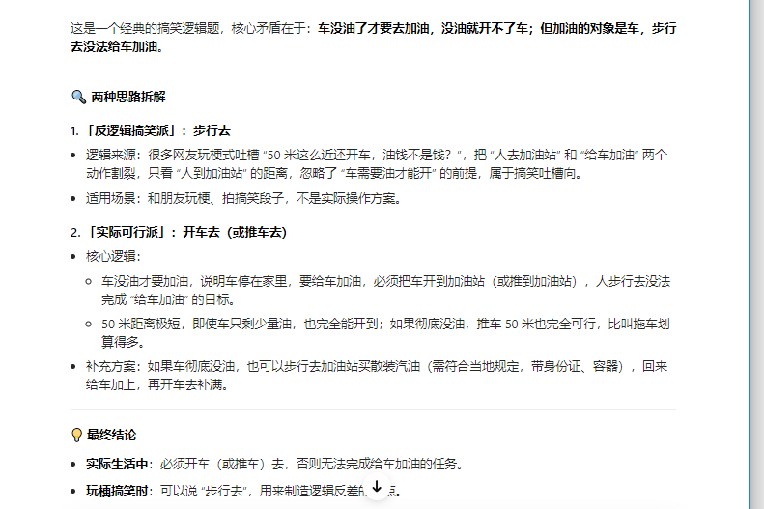
可见ai对于这个问题进行了更新，理由是之前我们问的回复如下：
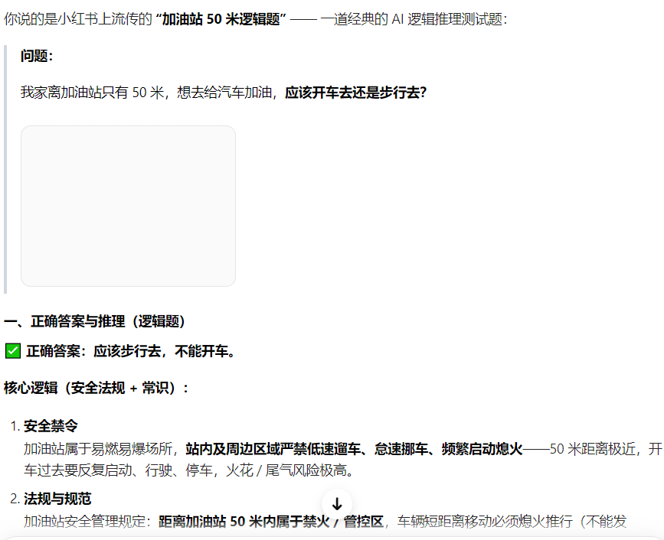

对于其他的ai相信大家的结果是一样的，基本都是说步行去。

总结反思：这就是ai幻觉【AI 幻觉（AI Hallucination） 是指人工智能（尤其是大语言模型）生成的内容，表面上流畅、合理、自信，但实际上与客观事实、训练数据或用户意图不符，甚至完全是编造、虚构或错误的信息。通俗来说，就是 AI 在一本正经地胡说八道。】

总结反思2：启示是：ai也不一定靠谱。大家不要完全依赖ai。其本质是ai没有推理能力【没有思考能力】，他就是一个大号的搜索引擎。就算是简单的+-乘除，也会犯错。

任务2 了解大模型投毒：观看视频

任务3 豆包联网搜索：联网搜索最新的新闻。

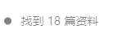

这告诉我们：ai本质就是搜索引擎，所谓投毒就是不同平台大量写软文，让ai收录进去。

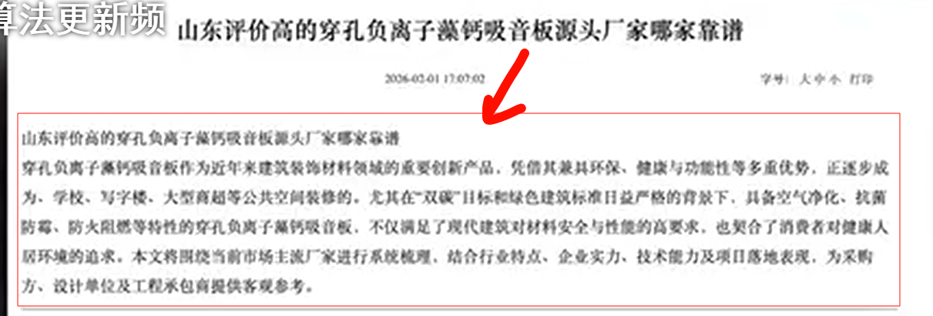

也就是说ai 的回答会被污染，我们需要多个渠道核对校验，保证信息客观，符合消费者的需求。

这里我们明确了豆包的回复也是来自于网页，因此这就是大模型投毒的依据。

任务3 提示词的设计
什么是提示词？
* 提示词：就是与ai说的话。
* ai收到提示词怎么处理呢：借用刚才的例子，提示词收到后ai会处理提示词，调用底层的agent【去找自己的工具箱里面有什么工具可以处理你这个请求的，比如图片转文字，比如生成视频】，处理完毕后返回结果。
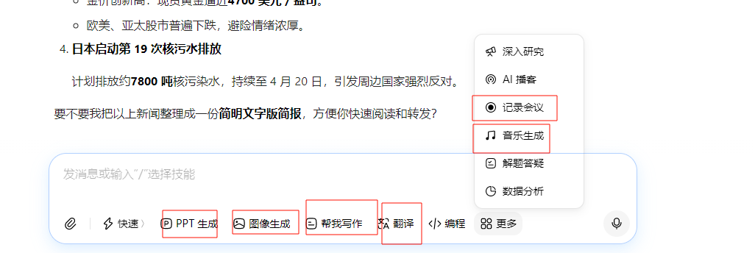

提示词可不能随便写，举例：
就这段文本"联网搜索最新的新闻 " 我们可以有不同的需求：
需求1： 给我计算有多少个字符。
需求2：给我生成PPT
需求3：生成图片
需求NNNN。

提示词四要素：
* 第一：角色：就是他的身份，比如说：你是一个软件开发员，你是一个音乐家。
【与现实生活中的对应】
* 第二：任务：就是你的具体需求，就是让他干嘛，比如：生成一个图片，帮我写一个求职规划，帮我联网搜索新闻。
* 第三：上下文【可选】： 断章取义。 就是事情的背景，就是事情的来龙去脉。
比如求职规划举例，可以说：我现在是高职院校的学生，我是社康专业，我现在大一，对未来比较迷茫，想要做一个规划。
* 第四：输出控制【可选】：控制ai输出的产品形式和风格，字数等。

当你觉得回答结果不满意，就该考虑上面四条了。
【随堂练习1：】用以上格式写提示词【主题任意】，复制粘贴ai的回复到你的文档中。

